**T.C**

**GEBZE TEKNİK ÜNİVERSİTESİ**

**SOSYAL BİLİMLER ENSTİTÜSÜ**

**TALKİE WALKİE EL TELSİZİ YAPIMI**

**BEKİR DAŞDAN**

**YÜKSEK LİSANS PROJESİ**

**İŞLETME ANABİLİM DALI**

**GEBZE**

**2021**

**T.C**

**GEBZE TEKNİK ÜNİVERSİTESİ**

**SOSYAL BİLİMLER ENSTİTÜSÜ**

**TALKİE WALKİE EL TELSİZ YAPIMI**

**BEKİR DAŞDAN**

**YÜKSEK LİSANS PROJESİ**

**İŞLETME ANABİLİM DALI**

**DANIŞMANI**

**Prof. Dr. BÜLENT SEZEN**

**GEBZE**

**2021**

**ÖZET**

**İletişim araçlarının tek taraflı, Radyo ile yapıldığı 1895 yılından sonra, 1937 yılında bugünkü cep telefonlarımızın atası olan telsiz icat edildi ve iletişimin ayrılmaz bir parçası oldu. Günümüzde telsizler eskisi kadar revaçta olmasa da Dünya savaşlarında, savaşların seyrini değiştirip zaferler kazanma fırsatları yarattı. Savaş yıllarından sonra birçok kamu ve özel işletmelerde kullanıldı hala kullanılmaya devam ediliyor. Bu projede Walike Talkie el telsizinin geçmişi ve bugünü incenmiş olup proje sonunda Ardunio programı ile örnek bir modül oluşturup sesin karşı tarafa aktarılmasını sağlayacağım.**

**Anahtar Kelimeler: Ardunio, Walkie Talkie, İletişim**

GİRİŞ

Telsizler icat edildikten sonra günümüze kadar çok yol kat etti ilk telsizler çok ağırdı iletişim kurmak için birkaç kişi veya bir araç tarafından taşınması gerekiyordu 1933 yılından günümüze kadar çok farklı özellik ve ebatta telsizler üretildi en son Apple watch’ta walkie-talkie özelliği eklenmiş ve 30,5 grama kadar ağırlığı düşmüştür. İlk olarak Askeri alanda kullanılan Telsizler halen birçok alanda kullanılmaktadır. Günümüzde cep telefonlarımızın yanımızda olmadığı zamanlarda tedirginliğimiz, yoksunluğumuz varken Savaş yıllarında telsizlerin birçok hayatı kurtardığı ve savaşların seyrini değiştirdiği su götürmez bir gerçektir. Telsizler, akıllı telefonlardan önce iletişim esnekliğini sağlayan uzak mesafelerdeki biriyle konuşmamıza imkân veren ordular için zamanının en iyi teknolojisiydi. Bu iletişimin temeli 20. Yüzyılda Atlantik okyanusunda seyir eden gemilerin kara ile Telgraf haberleşmesi için kullanıldı. 1923 yılında Avusturya polisi tarafından kullanılan iki yönlü telsizler bugün kullanılan telsizlerden çok daha büyük ve aracın arka koltuğunu kapsıyordu.

İlk elde tutulabilen telsizi icat ettiği kabul edilen beş farklı kişi veya grup var.

Bunlardan ilki Motorola’nın kurucusu Paul Galvin, Don Mitchell liderliğindeki mühendis ekibinin SRC-536 “Handie-Talkie” telsizinin ilk gerçek iki yönlü taşınabilir alıcı-vericiyi geliştirdiğini iddia ediyor.

İkinci olarak Galvin (Motorola) SRC-300’ün ilk “Walkie-Talkie” olduğunu iddia ediyor.

Üçüncü olarak Kanadalı Al Gross’a da ilk Walkie-Talkie’yi icat ettiği iddia ediliyor

Dördüncü olarak ABD Ordusu tarafından SRC-194 telsiz modelinin savaş öncesinde geliştirildiğini iddia ediyor.

Beşinci ve en popüler olarak bilinen Kanadalı mucit Donald L. Hings’in icat ettiği C-58 modelidir. Hings , Çalıştığı Cominco şirketinin Kanada’nın kuzeyindeki uzak maden ocakları ile iletişim kurmak için tasarladı. Hings 1937 yılında pilotlar için tasarladığı bu yeni iki yönlü alan radyo icadına paket set adını verdi. 1939 yılında 2. Dünya savaşı başladığında yeni arge çalışması ile C-58 modelini geliştirdi bu telsiz performansı ve kolay üretimi sayesinde ülke sınırlarını aştı ve tüm Avrupa’ya yayıldı C-58 Walkie-Talkie'deki yenilikler arasında, savaşta maksimum çok yönlülük için değişken antenler ve güç kaynakları, kolay düşmeyi önlemek için bir ses karıştırıcısı ve iletimden gelen savaş seslerini ortadan kaldıran özel bir filtre vardı, gürültülü tank ve silah sesleri arasında bile ses net geliyordu. Walkie Talkie adını 1941 yılında ilk olarak bir gazetecinin Toronto şehrinde bir askerin üniformasına bağlı C-18 setini gördü askere bunun ne olduğunu sorduğunda asker “onunla yürürken konuşabilirsin” diye yanıtladı Bunun üzerine muhabir gazetesinde bunu yeni bir buluş “walkie Talkie” diye yazdı o andan itibaren tüm dünyada walkie talkie adı kaldı. Savaştan sonra birçok kurum ve işletme tarafından kullanılan telsizler eğlence amaçlı 1970 ve 1980 yıllarda yetişkin ve çocuklar da çok popüler oldu.

Telsiz, tanım olarak bir kişinin yürüyerek hareket ederken başka birisi ile iletişim kurmasına izin veren taşınabilir, hafif çift yönlü alıcı ve verici olarak tanımlayabiliriz.

Telsiz çalışma prensibi, Telsizin bir ucunda hoparlör ve diğer ucunda mikrofon bulunur ayrıca ünitenin üstüne oturan bir antene sahiptirler. Kullanıcılar konuşmak istediklerinde PTT veya bas konuş düğmesine basabilirler. Bu, vericiyi açarken alıcıyı kapatır. Tam çift yönlü telsizler veya iki yönlü telsizler ile aynı anda iletmek ve almak mümkündür.

Telsiz ünitesini kullanmak için, siz ve diğer kullanıcılar aynı frekans bandına veya kanala ayarlamalısınız. Konuşmak için PTT tuşuna basıldığında, sözcükler, ışık hızında hareket eden radyo dalgalarına dönüştürülür. Hoparlörler, konuşmacının sesinin yeniden üretilebilmesi için elektrik akımları kullanır. Konuşmacılar “bitti-tamam” kelimesini söyler ve diğerlerine konuşmayı bitirdiklerini söylemek için bas konuş (PTT) düğmesini bırakırlar. Bu, radyoyu dinleme moduna döndürür. İletişim kurulması için bir alıcı verici gereklidir.

Fm verici devresi

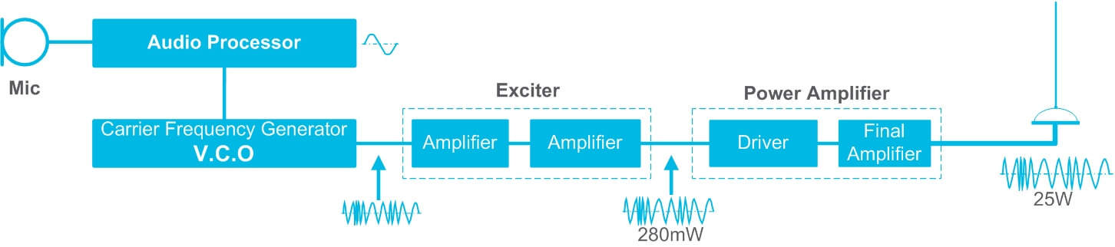

1. Mikrofon sesi alır
2. Ses sinyali, giriş sinyali oluşturmak için ses işlemcisine gider
3. Giriş sinyali, voltaj kontrollü osilatör (VCO) tarafından üretilen bir taşıyıcı frekans ile birleştirilir
4. Sesi taşıyan ancak bir anten yoluyla iletilecek kadar güçlü olmayan sinyali iki farklı aşamada yükseltilir
5. Uyarıcı aşaması, sinyal gücünü bir çıkış seviyesi kadar yükseltir.
6. Güç amplifikatörü vericinin anteni için yeterli olan başka bir güç çıkış seviyesine kadar sürer.

Alıcı devresi

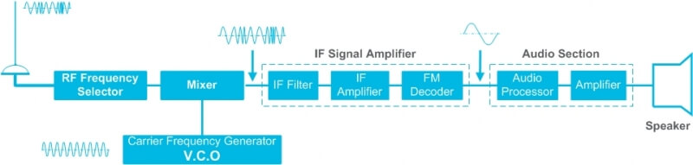

1. İletim, alıcı anten tarafından yakalanır ve bir RF frekans seçicisine beslenir
2. İletim, yerel bir VCO tarafından oluşturulan taşıyıcı ile birleştiği miksere gider
3. Daha sonra bir IF (Ara frekans) sinyal yükselticisine beslenir. Taşıyıcıyı daha kolay çıkarmak için gerekli olan bir filtreleme işlemiyle frekansı azaltır.
4. Sinyal demodüle edilir. (Demodülasyon; Ters modülasyon işlemidir. Mesaj sinyalini ve sinyal içindeki bilgiyi alıcı tarafından almak için kullanılır.)
5. Hoparlöre beslenebilmesi ve kullanıcı tarafından duyulabilmesi için sonuçları güçlendiren ses bölümüne beslenir

Telsizin kapsama alanı çalıştığı frekans ve bağlı olduğu çıkış gücüne bağlıdır. 25 ila 50 watt çıkış gücüne sahip araçlara monte edilebilen telsizler yüksek çıkış sebebiyle uzun menzile sahiptiler. Elde taşıdığımız Talkie walkie’ler 5 watt’lık çıkış gücüne sahiptirler bu nedenle diğer yüksek çıkışa sahip telsizlere göre kapsama alanı düşüktür. Bu ilişkide frekansında çok büyük rolü vardır. Bazı frekansların menzili diğerlerine göre daha iyidir.

Ülkemizde kullanılan frekans aralığını Bilgi Teknolojileri ve iletişim Kurumu belirler elektronik haberleşme amacıyla kullanılan frekans aralığı 9 kHz den 3000 GHz aralığındadır. Türkiye'de amatör telsizcilik,2813 sayılı kanuna dayanarak çıkarılan "Amatör Telsizcilik Yönetmeliği" ile kanuna uygun yasal bir şekilde düzenlenmektedir. Amatör Telsizcilik, hiçbir maddi menfaat gözetmeden sadece şahsi heves ve gayret ile telsiz tekniği alanında bilgi alışverişini sağlayan bir uğraştır.

Frekans Bantları Tablosu

|  |  |
| --- | --- |
| Sembol/Açıklama | Frekans Aralığı (Alt limit hariç, üst limit dâhildir) |
| VLF (Çok Düşük Frekans) | 3 – 30 kHz |
| LF (Düşük Frekans) | 30-300 kHz |
| MF (Orta Frekans) | 300-3000 kHz |
| HF (Yüksek Frekans) | 3 – 30 MHz |
| VHF (Çok Yüksek Frekans) | 30 – 300 MHz |
| UHF (Ultra Yüksek Frekans) | 300 – 3000 MHz |
| SHF (Süper Yüksek Frekans) | 3 – 30 GHz |
| EHF (Ekstra Yüksek Frekans) | 30 – 300 GHz |

Spektrum; Telsiz haberleşmesinin vazgeçilmez unsurudur. Elektronik haberleşme amacıyla kullanılan, frekansı 9 kHz-3000 GHz arasında olan ve uluslararası düzenleme yapılması halinde 3000 GHz'in üzerindeki frekanslar da dahil olmak üzere elektromanyetik dalgaların frekans aralığını, ifade etmektedir.

Telsiz iletişiminde üç iletim modu mevcuttur. Tek yönlü, yarı çift yönlü ve tam çift yönlü iletim modu vardır. İletim modu, iki bağlı cihaz arasındaki sinyal akışının yönünü tanımlar. Tek yönlü, yarı çift yönlü ve tam çift yönlü arasındaki ana fark, tek yönlü iletim modunda iletişimin tek yönlü olmasıdır, oysa, **yarı çift yönlü** iletim modunda iletişim iki yönlüdür, ancak kanal her ikisi tarafından bağlı olarak kullanılır. Diğer taraftan, **tam çift yönlü** iletim modunda, iletişim iki yönlüdür ve kanal her iki bağlı cihaz tarafından aynı anda kullanılır.

**Tek yönlü iletim** gönderici ile alıcı arasındaki iletişim sadece bir yönde gerçekleşir. Bu, yalnızca gönderenin verileri iletebileceği ve alıcının yalnızca verileri alabileceği anlamına gelir. Alıcı, gönderene tersten cevap veremez. Simpleks, trafiğin sadece bir yöne gittiği tek yönlü bir yol gibidir, zıt yönden hiçbir araca girilmesine izin verilmez. Kanal kapasitesinin tamamı sadece gönderen tarafından kullanılır.

**Yarım çift yönlü iletim** gönderici ve alıcı arasındaki iletişim her iki yönde de olur, fakat bir seferde bir tanedir. Gönderici ve alıcı hem bilgiyi iletebilir hem de alabilir, ancak bir seferde yalnızca birinin iletmesine izin verilir. Yarım dubleks hala tek yönlü bir yol olup trafik yönünün tersine hareket eden bir aracın yol boşalana kadar beklemesi gerekir. Kanal kapasitesinin tamamı verici tarafından kullanılır ve bu belirli bir zamanda iletilir.

**Tam çift yönlü iletim** gönderici ve alıcı arasındaki iletişim aynı anda gerçekleşebilir. Gönderici ve alıcı, aynı anda aynı anda hem iletebilir hem de alabilir. Tam çift yönlü aktarım modu, trafiğin aynı anda her iki yönde de akabileceği iki yönlü bir yol gibidir. Kanalın tüm kapasitesi, hem ters yönde hareket eden iletilen sinyal tarafından paylaşılır. Kanal kapasitesinin paylaşımı iki farklı yolla sağlanabilir. Öncelikle, bağlantıyı göndermek için birini diğeri almak için fiziksel olarak ayırırsınız. İkincisi veya bir kanalın kapasitesinin ters yönde hareket eden iki sinyal tarafından paylaşılmasına izin verirsiniz.

|  |  |  |  |
| --- | --- | --- | --- |
| Karşılaştırma için temel | Tek yönlü | Yarım Çift Yönlü | Tam çift yönlü |
| İletişimin Yönü | İletişim tek yönlüdür. | İletişim iki yönlüdür, fakat bir kerede birdir. | İletişim iki yönlüdür ve aynı anda yapılır. |
| Gönder / Al | Bir gönderen veri gönderebilir, ancak alamaz. | Bir gönderen, her seferinde bir tane olmak üzere verileri alabilir ve aynı zamanda gönderebilir. | Bir gönderici aynı anda veri alabilir ve aynı anda alabilir. |
| Performans | Yarı çift yönlü ve tam çift yönlü, Simplex'ten daha iyi performans sağlar. | Tam çift yönlü mod, yarı çift yönlü işlemden daha yüksek performans sağlar. | Tam çift yönlü, bant genişliği kullanımını ikiye katladığı için daha iyi performansa sahiptir. |
| Örnek | Klavye ve monitör. | Telsizler. | Telefon. |

VHF Çok yüksek frekans, FM radyo yayını, iki yönlü kara mobil radyo sistemleri, uzun menzilli veri iletişimi ve deniz iletişimi için yaygın olarak kullanılır.

UHF radyo dalgalarının birincil fiziksel özelliği, 30 mt ile 60 mt arasındaki çok daha kısa dalga boylarıdır.

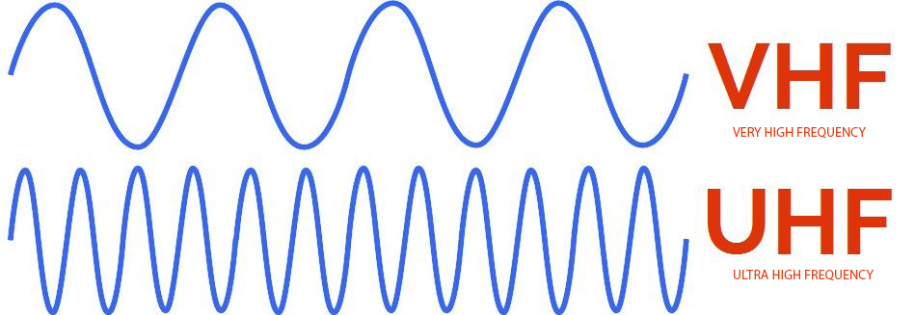

Modülasyon, Konuşma bilgilerini veya veri bilgilerini dahil etmek için, taşıyıcı dalganın üzerine bir giriş sinyali adı verilen başka bir dalganın empoze edilmesi gerekir. Bir taşıyıcı dalgaya bir giriş sinyali yükleme işlemine modülasyon denir.

Modülasyon; gönderilmek, yayınlanmak istenen işarete bağlı olarak taşıyıcı dalganın bazı özelliklerinin değiştirilmesi işlemidir. Bu işlemin alıcı cihazda yapılan tersi işleme ise demodülasyon denir.

Frekans modülasyonu (FM), gönderilmek istenen işarete bağlı olarak taşıyıcı dalga frekansının sıklığının değiştirilmesidir.

Genlik modülasyonu (AM), gönderilmek istenen işarete bağlı olarak taşıyıcı dalganın genliğinin değiştirilmesidir.

Günümüz kara haberleşmesinde genel olarak VHF, UHF bantlarında, FM modülasyonunda, frekans sentezörlü telsizler kullanılmaktadır.

Deniz bandında ise VHF, 156.000- 163.000 Mhz arası, frekans sentezörlü, uluslararası standartlarla belirlenmiş özellikleri olan FM modülasyonlu telsizler kullanılmaktadır.

Yine, uluslararası standartlar gereği hava telsizleri, 118- 136 Mhz arası AM modülasyonlu olarak çalışırlar.

Radyo dalgasının üç temel özelliği vardır

1. Genlik – Dalga yüksekliği
2. Frekans – Belirli bir saniyede geçen dalga sayısı
3. Faz – Fazın herhangi bir anda olduğu yer

Bir giriş sinyalinin yüksekliği, bir kullanıcının sesinin yüksekliğine göre değişir ve bunu taşıyıcıya eklerse, taşıyıcının genliği, kendisine beslenen giriş sinyaline göre değişecektir. Buna genlik modülasyonu veya AM denir.

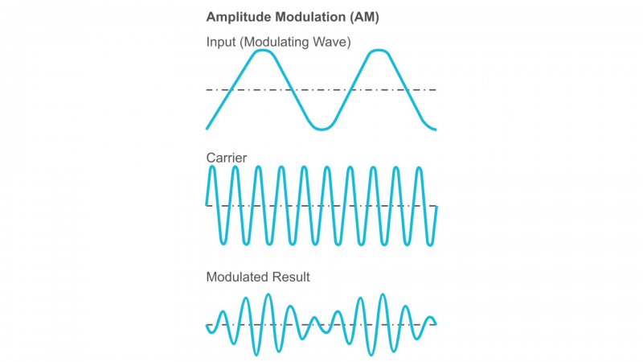

Giriş sinyali saf taşıyıcı dalgaya eklenirse, taşıyıcı dalganın frekansını değiştirecektir. Bu şekilde, kullanıcılar konuşma bilgilerini taşımak için frekans değişikliklerini kullanabilirler. Buna **frekans modülasyonu veya FM** denir.

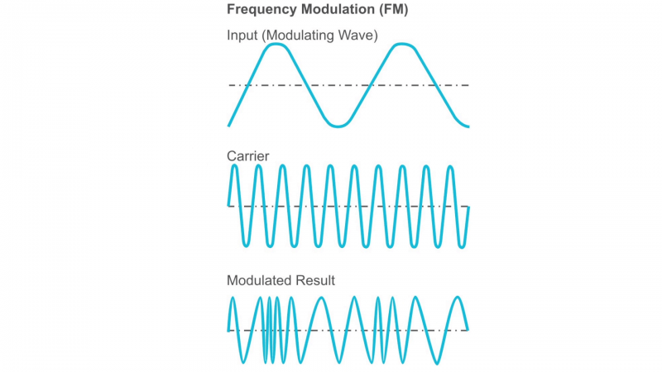

Bir analog modülasyon şeması, sinüs dalgası gibi sürekli değişen bir giriş dalgasına sahiptir. Dijital modülasyon şemasında, biraz daha karmaşıktır. Ses bir oranda örneklenir ve daha sonra sıkıştırılır ve bir bit akışına, sıfırlar ve birlerden oluşan bir akışa dönüştürülür ve bu da daha sonra taşıyıcı üzerine bindirilen belirli bir tür dalgaya dönüştürülür.

AC- Taşıyıcı genliğidir

FC- Taşıyıcı frekansıdır

Kf- Hz/V cinsinden frekans sapması sabitidir

FM- Bilgi sinyalinin frekansıdır

AM- Bilgi sinyalinin genliğidir

Frekans Modülasyonu, 30 MHz'in üzerindeki frekanslarda yaygın olarak kullanılmaktadır ve özellikle VHF FM yayını için kullanımıyla iyi bilinmektedir.

Genlik modülasyonu kadar basit olmasa da yine de frekans modülasyonu, FM, bazı belirgin avantajlar sunar. Neredeyse parazitsiz alım sağlayabilir ve bu nedenle VHF ses yayınları için benimsenmiştir. Bu aktarımlar yüksek kaliteli ses sunabilir ve bu nedenle frekans modülasyonu uzun, orta ve kısa dalga bantlarındaki eski aktarımlardan çok daha popülerdir.

Telsiz haberleşmesi

Aynı teknik özelliklere sahip ve aynı frekansta olan iki cihazın haberleşme esnasında bir tanesi verici gönderme yapan cihazdan çıkarak anten vasıtası ile boşluğa yayılan elektromanyetik dalgaların, alıcı konumundaki ikinci dinleme yapan cihazın anteni vasıtası ile alıcı cihaza ulaşması şeklinde olur.

Telsizler Kara, Hava ve Deniz iletişiminde El, Araç ve sabit olarak HF, VHF ve UHF frekanslarında kullanılırlar. Kara telsiz cihazları, adından da anlaşılacağı gibi kara haberleşmesinde deniz telsiz cihazları belli kapasitenin üzerindeki her türlü deniz taşıtının kendi aralarında veya kıyı istasyonlarıyla haberleşmelerinde, hava telsiz cihazları da hava taşıtlarının kendi aralarında veya yer istasyonlarıyla haberleşmelerinde kullanılan cihazlardır.

Telsizi oluşturan ana bölümler

1- Alıcı bölümü

2- Verici bölümü

3- Çıkış ya da Güç Katı

4- Kontrol bölümü

5- Sentezör

6- Ses çıkış katı

7- Ara frekans bölümü

Arduino ile Walkie Talike yapımı

Arduino, Değişik modelleri olan mikro denetleyici ve programlama için gerekli tüm ekipmanları üzerinde bulunduran geliştirme kartlarıdır. Arduino kartları üzerindeki giriş çıkış pinleri ile dijital veya analog çıkışlı sensörlerden gelen verileri arduino kartlarına aktararak çeşitli işlemler yapabiliriz. Arduino yazılımı geliştirme ortamı İDE (Tümleşik Geliştirme Ortamı) ve bazı kütüphanelerden oluşur.

Arduino, İtalya’daki bir tasarım enstitüsünde hocalık yapan bir grup tarafından tasarlanmış bir açık kaynaklı proje olarak doğdu. “Arduino” ismi de İtalyanca olup “sıkı dost” anlamına geliyor. Proje açık kaynak olduğundan ve “Creative Commons” adlı bir lisansla dağıtıldığından herkes projeyi özgürce kullanma, aynı lisansı devam ettirmek şartıyla Arduino üzerinde değişiklik yapma hakkına sahiptir.

Gerekli malzemeler

1. Wireless NRF24L01 2.4 GHz Alıcı-Verici Modül
2. Arduino Nano Klon + USB Kablosu
3. 4 Pinli Buton
4. 2N3904 NPN Transistör
5. 1W Hoparlör
6. NRF24L01 Adaptör Modülü 3.3v
7. Max9814 Mikrofon Modülü
8. 40 Pin ayrılabilen Erkek-Erkek M-M Jumper Kablo
9. 40 Pin ayrılabilen Dişi-Erkek M-F Jumper Kablo-200
10. 5V Pil + Pil Başlığı
11. 8x12 cm Çift Yüzlü Pertinaks
12. 5 mm Kırmızı Led
13. 2N3904 NPN Transistör
14. ¼ W 100K Direnç
15. ¼ W 10K Direnç
16. 100 Nf Seramik Kondansatör

Gerekli malzemeleri Robotistan ve Kartal otomasyon internet sitelerinden temin ettim. Projem için devre şemasını Fritzing uygulamasında çizdim.

Fritzing açık kaynak kodlu bir elektronik çizim ve simülasyon programıdır.

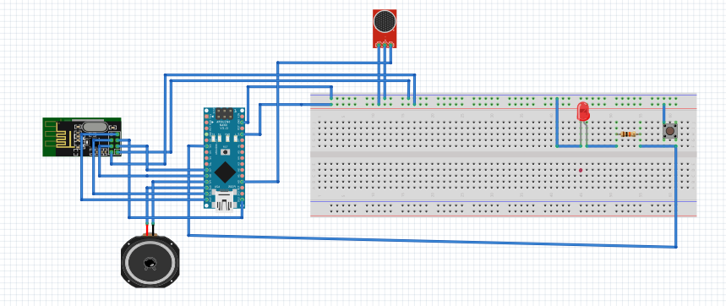

Yine projem için gerekli kodları Ardunio İDE programı ile yazılımını yükledim. Haberleşme için gerekli olan kütüphaneyi “https://github.com/njh/arduino-libraries” adresinden indirdim.

Wireless NRF24L01 2.4 GHz Alıcı-Verici Modül

Nordic firmasınca geliştirilen NRF24L01 kablosuz modül, 2.4GHz frekansında kablosuz haberleşme yapmaya imkân sağlayan düşük güç tüketimine sahip modüldür.

Çeşitli hobi, robotik ve endüstriyel projelerde sıklıkla kullanılabilecek 2MBps haberleşme hızına sahip olup, SPI arabirimini destekler.

Özellikleri:

1. 2.4GHz bandında yayın yapabilir.
2. 250KBps, 1MBps ve 2MBps gibi hızlarda haberleşme hızı seçilebilir.
3. Gelişmiş ShockBurst™ hızlandırma protokolünü desteklemektedir.
4. Çalışma Voltajı: 1.9-3.6V
5. IO Portları Çalışma Voltajı:0-3.3V/5V
6. Verici Sinyal Gücü: +7 dB
7. Alıcı Hassasiyeti ≤ 90dB
8. Haberleşme Mesafesi: Açık Alanda 250m
9. Boyutları: 15x29mm

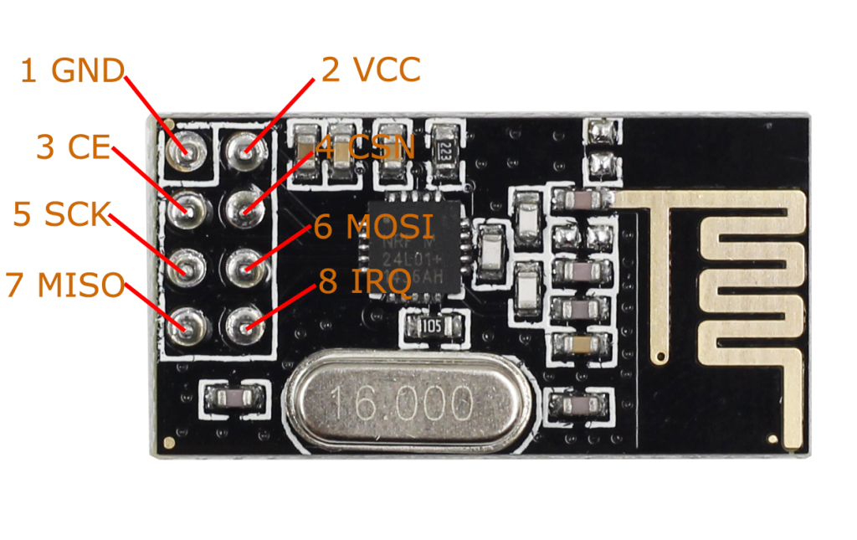

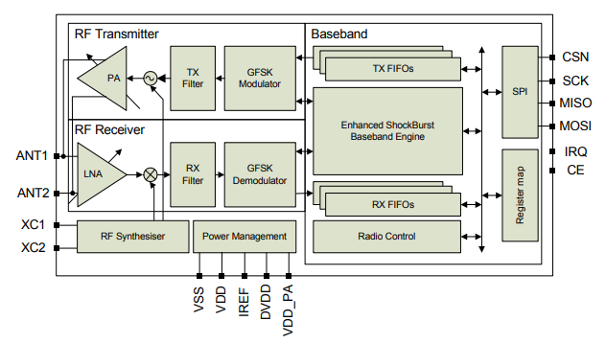

NRF24L01 Blok şeması

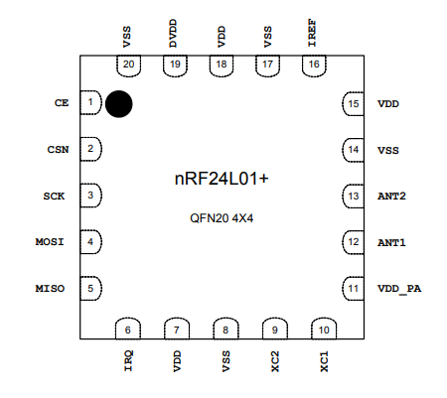

QFN20 4X4 Paketi için NRF24L01 Pin Ataması

Pin Fonksiyonları

|  |  |  |  |
| --- | --- | --- | --- |
| Pin | İsim | Sabitleme İşlevi | Açıklama |
| 1 | CE | Dijital Giriş | Çip Etkinleştirme RX veya TX Modunu Etkinleştirir |
| 2 | CSN | Dijital Giriş | SPI (Seri Çevresel Arayüz) Çip şeçimi |
| 3 | SCK | Dijital Giriş | SPI Saati |
| 4 | MOSI | Dijital Giriş | SPI Bağımlı veri Girişi |
| 5 | MISO | Dijital Çıkış | SPI Bağımlı veri Çıktısı |
| 6 | IRQ | Dijital Çıkış | Düşük Enerjide Maskelenebilir Kesme Pimi |
| 7 | VDD | Enerji | Güç Kaynağı (+1.9V- +3.6V DC) |
| 8 | VSS | Enerji | Toprak (0V) |
| 9 | XC2 | Analog Çıkış | Kristal Pim 1 |
| 10 | XC1 | Analog Giriş | Kristal Pim 2 |
| 11 | VDD-PA | Enerji Çıkışı | Güç kaynağı Çıkışı (+1.8V) |
| 12 | ANT1 | Radyo Frekansı | Anten Arayüzü 1 |
| 13 | ANT2 | Radyo Frekansı | Anten Arayüzü 2 |
| 14 | VSS | Enerji | Toprak (0V) |
| 15 | VDD | Enerji | Güç Kaynağı (+1.9V- +3.6V DC) |
| 16 | IREF | Analog Girişi | Referans akımı. 22kΩ direnç bağlayın |
| 17 | VSS | Enerji | Toprak (0V) |
| 18 | VDD | Enerji | Güç Kaynağı (+1.9V- +3.6V DC) |
| 19 | DVDD | Enerji Çıkışı | Dekuplaj için Dahili Besleme Çıkışı |
| 20 | VSS | Enerji | Toprak (0V) |

RF24L01+ Pin işlevi

Arduino Nano Klon

Arduino Nano; Atmega328 temelli bir mikro denetleyici kartıdır. Üzerinde 14 adet dijital giriş/çıkış pini (6 tanesi PWM çıkışı olarak kullanılabilir), 8 analog giriş, 16Mhz kristal, usb soketi, ICSP konektörü ve reset tuşu bulundurmaktadır. Kart üzerinde mikro denetleyicinin çalışması için gerekli olan her şey bulunmaktadır. Kolayca usb kablosu üzerinden bilgisayara bağlanabilir, adaptör veya pil ile çalıştırılabilir

Teknik Özellikler:

1. Dijital G / Ç: 14 adet pin deliği (6 PWM Destekli)
2. Analog G / Ç: 8 adet pin deliği
3. DC Akım G/Ç Pinleri: 40mA
4. Giriş Voltajı: DC 7V ~ 12V (Tavsiye)
5. Girişi Voltajı: 6V-20V (Sınırları)
6. Çalışma Voltajı (Lojik): 5V
7. Atmel Atmega328 mikroişlemci denetleyici
8. Flash Hafıza: 32KB
9. SRAM: 2KB (ATmega328)
10. EEPROM: 1KB (ATmega328
11. Çalışma Frekansı: 16MHz
12. Boyutlar: 18.5mm x 43.2mm

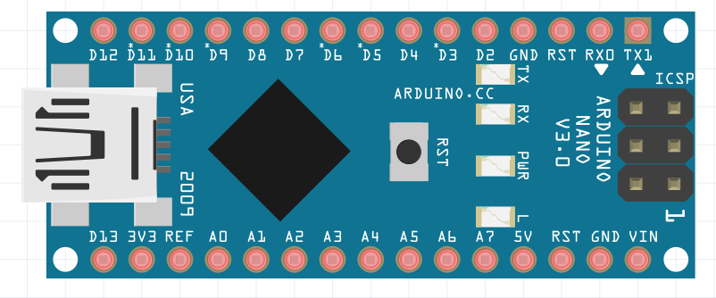

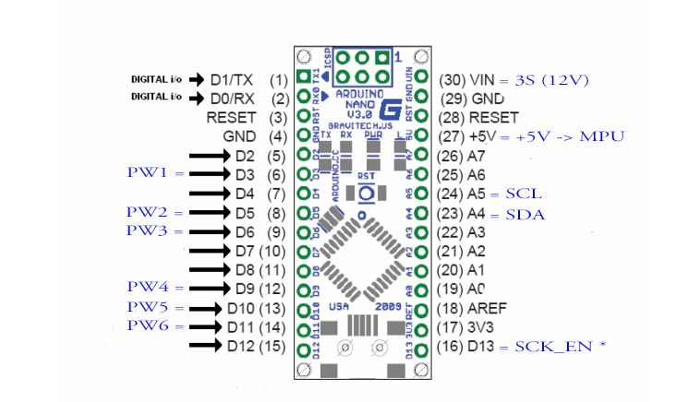

Arduino Nano Gücünü USB üzerinden veya harici güç kaynağından alır. Harici güç kaynağı AC-DC adaptör veya batarya olabilir. Adaptör ve batarya kart üzerindeki GND ve Vin pinleri üzerinden bağlanabilir.

Kartın çalışması için sürekli olarak usb'nin bağlı olması şart değildir. Kart sadece adaptör veya batarya ile çalıştırılabilir. Bu sayede kart bilgisayardan bağımsız olarak çalıştırılabilir.

Harici güç kaynağı olarak 6-20V arası kullanılabilir. Ancak bu değerler limit değerleridir. Kart için önerilen harici besleme 7-12V arasıdır. Çünkü kart üzerinde bulunan regülatör 7V altındaki değerlerde stabil çalışmayabilir. 12V üstündeki değerlerde de aşırı ısınabilir.

Nano kartının üzerindeki mikro denetleyicinin çalışma gerilimi 5V'dur. Vin pini veya güç soketi üzerinden verilen 7-12V arası gerilim kart üzerinde bulunan voltaj regülatörü ile 5V'a düşürülerek karta dağılır.

Güç pinleri aşağıdaki gibidir:

VIN: Harici güç kaynağı kullanılırken 7-12V arası gerilim giriş pini.

5V: Bu pin regülatörden çıkan 5V çıkışı verir. Eğer kart sadece usb (5V) üzerinden çalışıyor ise usb üzerinden gelen 5V doğrudan bu pin üzerinden çıkış olarak verilir. Aynı zamanda bu pin üzerinden 5V girişi yapılabilir.  Eğer karta güç Vin (7-12V) üzerinden veriliyorsa regülatörden çıkan 5V doğrudan bu pin üzerinden çıkış olarak verilir.

3V3: Kart üzerinde bulunan 3.3V regülatörü çıkış pinidir. Maks. 50mA çıkış verebilir.

GND: Toprak pinleridir.

Hafıza:

Atmega328 32 KB'lık flash belleğe sahiptir (2 KB kadarı bootloader tarafından kullanılmaktadır).  2 KB SRAM ve 1 KB EEPROM'u bulunmaktadır.

Giriş ve Çıkış:

Nano üzerindeki 14 adet dijital pinin hepsi giriş veya çıkış olarak kullanılabilir. 8 tane analog giriş pini de bulunmaktadır. Bu analog giriş pinleri de aynı şekilde dijital giriş ve çıkış olarak kullanılabilir. Yani kart üzerinde toplam 20 tane dijital giriş çıkış pini vardır. Bu pinlerin tamamının lojik seviyesi 5V'dur. Her pin maks. 40mA giriş ve çıkış akımı ile çalışır. Ek olarak, bazı pinlerin farklı özellikleri bulunmaktadır. Özel pinler aşağıda belirtildiği gibidir.

Seri Haberleşme, 0 (RX) ve 1 (TX): TTL Seri veri alıp (RX), vermek (TX) için kullanılır. Bu pinler doğrudan kart üzerinde bulunan FT232 usb-seri dönüştürücüsüne bağlıdır. Yani bilgisayardan karta kod yüklerken veya bilgisayar-nano arasında karşılıklı haberleşme yapılırken de bu pinler kullanılır. O yüzden karta kod yüklerken veya haberleşme yapılırken hata olmaması için mecbur kalınmadıkça bu pinlerin kullanılmamasında fayda vardır.

Harici Kesme, 2 (interrupt 0) ve 3 (interrupt 1): Bu pinler yükselen kenar, düşen kenar veya değişiklik kesmesi pinleri olarak kullanılabilir.

PWM, 3,5,6,9,10 ve 11: 8-bit çözünürlükte PWM çıkış pinleri olarak kullanılabilir.

SPI, 10 (SS), 11 (MOSI), 12 (MISO), 13 (SCK): Bu pinler SPI haberleşmesi için kullanılır.

LED, 13: Nano üzerinden 13. pine bağlı olan dahili bir led bulunmaktadır. Pin HIGH yapıldığında led yanacak, LOW yapıldığında led sönecektir.

Analog, A0-A7: Nano 8 tane 10-bit çözünürlüğünde analog giriş pinine sahiptir. Bu pinler dijital giriş ve çıkış içinde kullanılabilir. Pinlerin ölçüm aralığı 0-5V'dur. AREF pini ve analog Reference () foksiyonu kullanılarak alt limit yükseltilip, üst limit düşürülebilir.

I2C, A4 veya SDA pini ve A5 veya SCL pini: Bu pinler I2C haberleşmesi için kullanılır.

AREF: Analog giriş için referans pini.

Reset: Mikro denetleyici resetlemek istendiğinde bu pin LOW yapılır. Reset işlemi kart üzerinde bulunan Reset Butonu ile de yapılabilir.

Haberleşme:

Arduino Nano'nun bilgisayarla, başka bir arduino veya mikro denetleyici ile haberleşmesi için birkaç farklı seçenek vardır. Atmega328, 0 (RX) ve 1 (TX) pinleri üzerinden UART TTL (5V) seri haberleşme imkânı sunar. Kart üzerinde bulunan FT232 usb-seri dönüştürücüde bilgisayarda sanal bir com port açarak Atmega328 ile bilgisayar arasında bir köprü kurar. Arduino bilgisayar programı içerisinde barındırdığı seri monitör ile arduino ile bilgisayar arasında text temelli bilgilerin gönderilip alınmasını sağlar. Usb-seri dönüştürücü ile bilgisayar arasında usb üzerinden haberleşme olduğu zaman kart üzerinde bulunan RX ve TX ledleri yanacaktır.

Nano üzerinde donanımsal olarak bir adet seri port bulunmaktadır. Ancak SoftwareSerial kütüphanesi ile bu sayı yazılımsal olarak arttırılabilir.

Atmega328 aynı şekilde I2C ve SPI portlarıda sağlamaktadır. Arduino bilgisayar programı ile gelen Wire kütüphanesi I2C kullanımını, SPI kütüphanesi de SPI haberleşmesini sağlamak için kullanılır.

Programlama:

Arduino Nano kartı Arduino bilgisayar programı (Arduino IDE) ile programlanır. Programda Tools> Board sekmesi altında Arduino Nano'yu seçip programlamaya başlayabilirsiniz. Ayrıntılı bilgi için referans ve temel fonksiyonlar sayfasını inceleyebilirsiniz. Arduino Nano üzerindeki Atmega328 üzerine bootloader denilen özel bir yazılım yüklü gelir. Bu sayede kartı programlarken ekstra bir programlayıcı kullanmanıza gerek yoktur. Haberleşme orijinal STK500 protokolü ile sağlanır.

Bootloader yazılımı bypass edilerek kart doğrudan mikro denetleyicinin ICSP header'i üzerinden ISP programlayıcı ile programlanabilir.

4 Pinli Buton

6x6x5mm ölçülerindedir devre tahtalarında ve elektronik devrelerde kullanılır. Dört bacaklı olması iki bacaklı olana nazaran devre tahtası ve baskı devresine daha sağlam tutunur. Butona basıldığında A1 ve A2 bacakları kısa devre – iletim hattı olur. Butondan elimizi çektiğimizde A1-A2 arası iletişim kesilir yani açık devre olur. Yine butona basılı iken B1-B2 hattı kısa devre basılmadığında ise açık devre haline gelir. A1 ile B1 bacakları butonun içinde birbirine bağlıdır. A2 ile B2'de içeriden kısa devre olan bacaklardır.

Teknik Özellikler

Çalışma Gerilimi: 12 V DC

Çalışma Akımı: 50mA

Anahtar Türü: Anlık

Boyutları: 6x6x5mm

Pin Sayısı: 4

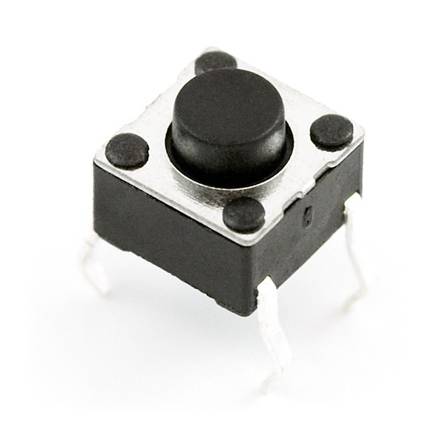

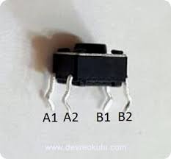

2N3904 NPN Transistör

Tv, ev aletleri vb. gibi düşük yükteki devrelerinizi yüksek kazanç ve düşük saturasyon gerilimi ile anahtarlamaya aracıdır. Mikro kontrolcüler ile kontrol etmek için sıklıkla tercih edilen NPN tipi transistördür. 40V maksimum gerilimde 200 mA (anlık) akıma kadar dayanabilmektedir. TO-92 kılıftadır.  
  
Teknik Özellikler:

Transistör Türü: NPN

Kılıf Tipi: TO-92

Kolektör- Emitter Gerilimi: 40 V

Kolektör Akımı: 200mA

Çalışma Sıcaklığı: -65 ile 150 C

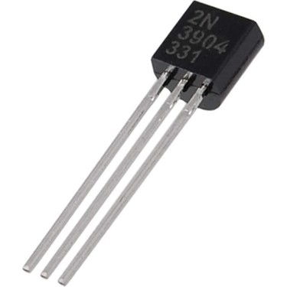

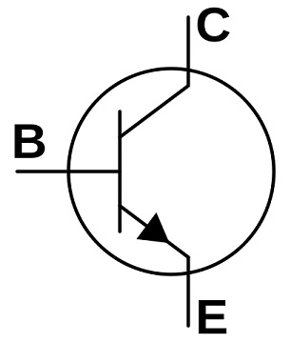

1W Hoparlör

1W gücünde 8 ohm empedansa 0,5mm kalınlığa ve 36mm dışa çapa sahip mini hoparlördür.

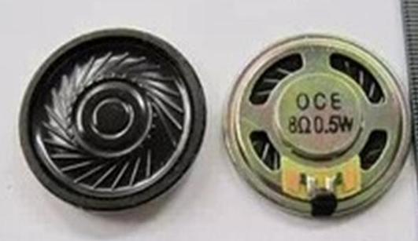

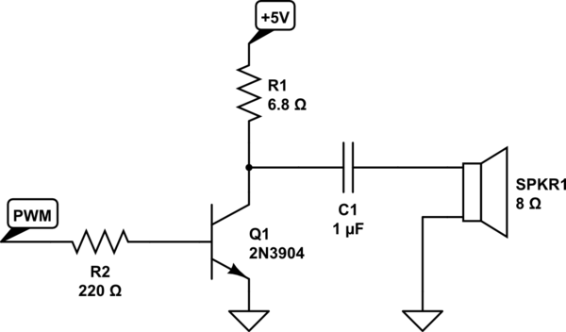

NRF24L01 Adaptör Modülü 3.3v

5V-3.3V VCC Adaptör Kartı, Arduino gibi 5V sistemlerde NRF24l01 tipi alıcı-vericileri kullanmanızı sağlar. 5V girişi 1.9 ~ 3.6V DC'ye kadar düzenler ve güvenilir çalışma için bypass kapasitörlerini içerir. 8 Pinli nRF24L01 Wireless Modülü için Adaptör olarak çalışır.

Teknik özellikler

Giriş Voltajı: 5V DC

Çıkış Voltajı: 1.9 ~ 3.6 DC

Akım: 12.3 mA

8 Pinli NRF24L01 kablosuz modülü ile kullanılabilir

Yerleşik AMS1117-3.3 çip

Boyut: 26 x 19 x 12mm

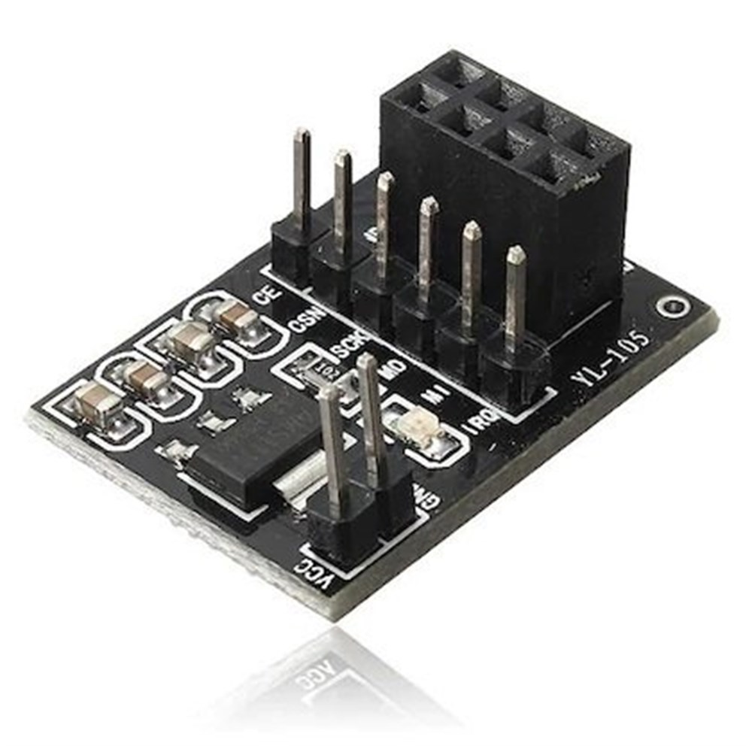

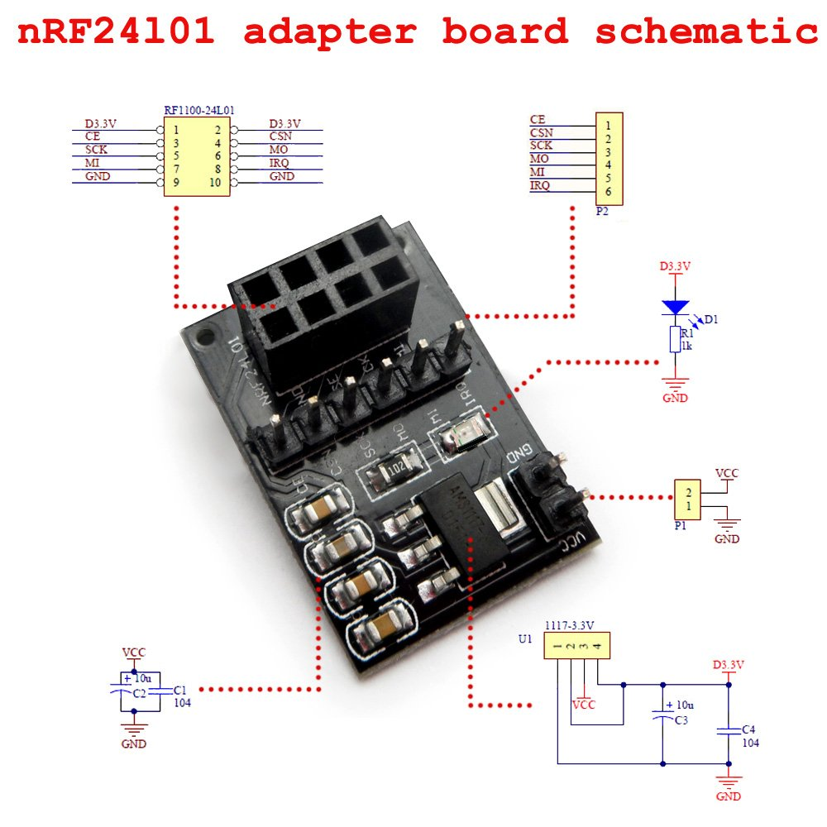

Max9814 Mikrofon Modülü

Ses seviyelerinin yetersiz kaldığı, uzak seslerin algılanmasının istendiği projelerde mikrofonun algıladığı ses sinyallerini yükselterek normal düzeyde dinlemenizi sağlar. Bu modül ile sağlanabilecek maksimum kazanç 60 desibeldir. Kazanç Pini değiştirilerek yükseltme oranı 40 veya 50 desibel olarak da ayarlanabilir.

Teknik özellikler

Besleme Gerilimi: 2.7v-5.5v @ 3mA akım

Çıkış: 1.25V önyargı üzerinde 2Vpp

Frekans Yanıtı: 20Hz- 20KHz

Programlanabilir Saldırı ve Salınım Oranı

Otomatik kazanç, 40dB, 50dB veya 60dB'den maksimum seçilebilir

Düşük Giriş Referans Gürültü Yoğunluğu 30nV /

Düşük THD:% 0.04 (normal)

Düşük Güç Kapatma Modu

Dahili 2V düşük sesli mikrofon önyargı

-40 ° C ~ + 85 ° C geniş sıcaklık aralığı

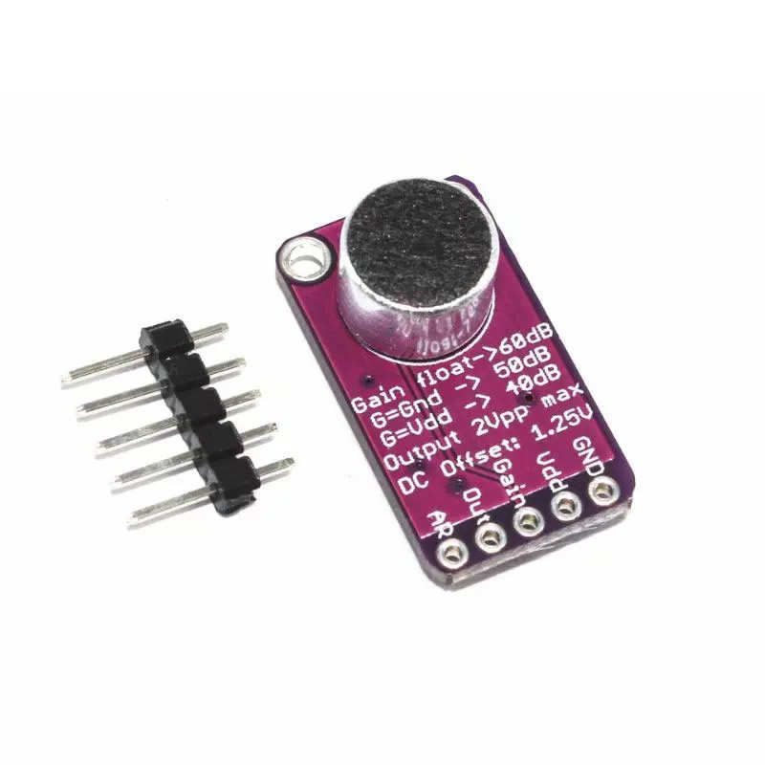

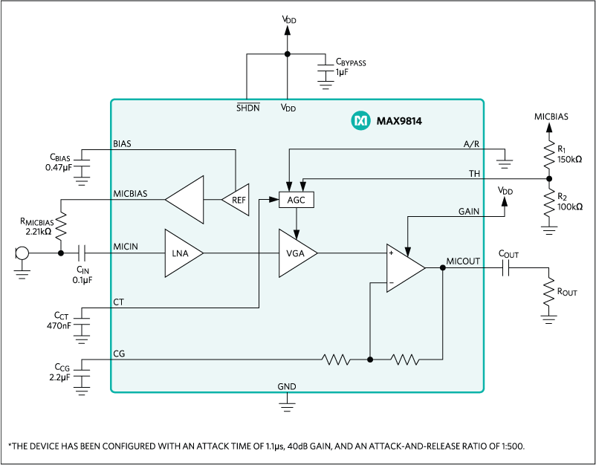

40 Pin ayrılabilen Erkek-Erkek M-M Jumper Kablo

Talkie Walkie el telsiz yapımı için gerekli olan bu bağlantı kabloları 2,54 mm'lik standart pinlere göredir. Bu 26 awg'lik bağlantı kablolarının boyu 20 cm'dir. İki ucu da erkek jumper kablodur.

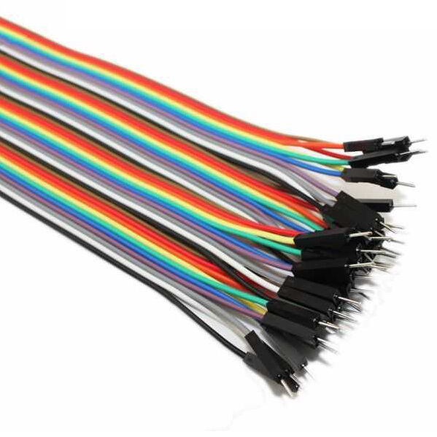

40 Pin ayrılabilen Dişi-Erkek M-F Jumper Kablo-200

Bu bağlantı kabloları 2,54 mm'lik standart pinlere göre dizayn edilmiştir. Bu 26 awg'lik bağlantı kablolarının boyu 20 cm'dir. Bir ucu dişi, diğeri erkek jumper kablodur.

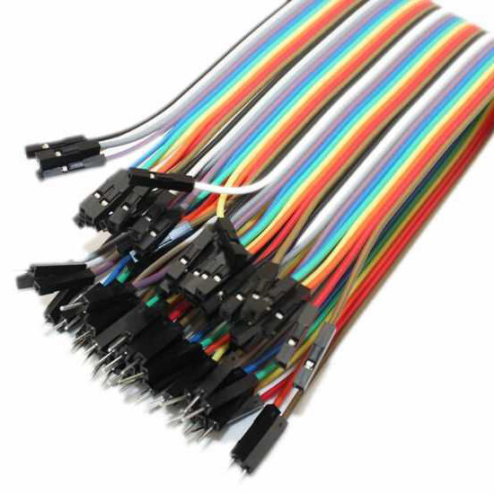

8x12 cm Çift Yüzlü Pertinaks

Talkie Walkie Prototip devreminizi kuracağımız pertinaks 8x12 cm boyutundadır. Her iki yüzüne de lehim yapılabilir.

Breadboard

Breadboard üzerinde devrelerimizi test ettiğimiz araçtır. Kurduğumuz devreleri birbirlerine lehimlemeden kolaylıkla test etmemizi sağlar. Kart, üstte ve altta 1 sıra olacak şekilde 2 adet güç hattına ve 270 adet bağlantı noktasına sahiptir. Bütün pinler arasındaki mesafe 0.1 inçtir (2.54mm). 20-29 AWG kalınlığındaki kablolar ile kullanılabilir.

5 mm Kırmızı Led

LED (ışık yayan diyot) sözcüklerinin baş harflerinden oluşan bir kısaltmadır. İsminden de anlaşılacağı üzere LED, bir diyottur. Diyot, akımın yalnızca bir yönden geçmesini sağlayan iki bacaklı yarı-iletken bir devre elemanıdır. 1.5-3V arası gerilimde çalışır. 5V ve üstü voltaj değerleri için gerekli dirençlerle kullanılması gerekir.

LED Nasıl Çalışır?

LED’in de diğer diyotlar gibi yapısında p-tipi ve n-tipi olmak üzere iki farklı çeşit yarı-iletken madde bulunur. P-tipi yarı-iletkende pozitif yük taşıyıcılar, n-tipi yarı-iletkende ise negatif yük taşıyıcılar bulunur. Bu sayede, diyot üzerinden yalnızca anottan katot yönünde elektrik akımı geçişi mümkündür.

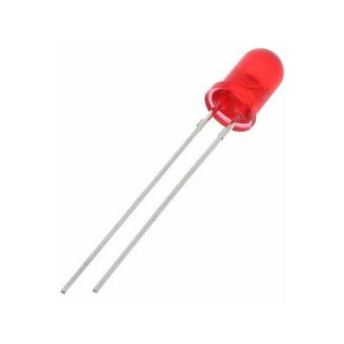

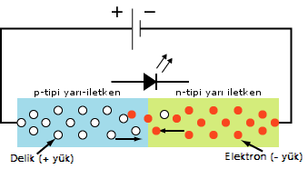

LED’in yapısındaki yarı-iletkenler.

LED’lerde, p ve n tipi yarı-iletkenlerin birleştiği noktadaki elektron alış-verişi, ışık oluşmasına sebep olur. Bu olaya elektroluminesans adı verilmektedir.

¼ W 100K Direnç

Direnç, Elektrik devrelerinde bir iletken üzerinden geçen elektrik akımının karşılaştığı zorlanmadır. Dirençler, elektrikli devrelerde akımı sınırlayarak belli bir değerde tutmaya yararlar. Bunun haricinde hassas devre elemanlarının üzerlerinden yüksek akım geçmesini önlerler, besleme gerilimini ve akımı bölmek için de kullanılırlar. 2W değerine kadar enerjiye dayanıklı 100K ohm dirençtir

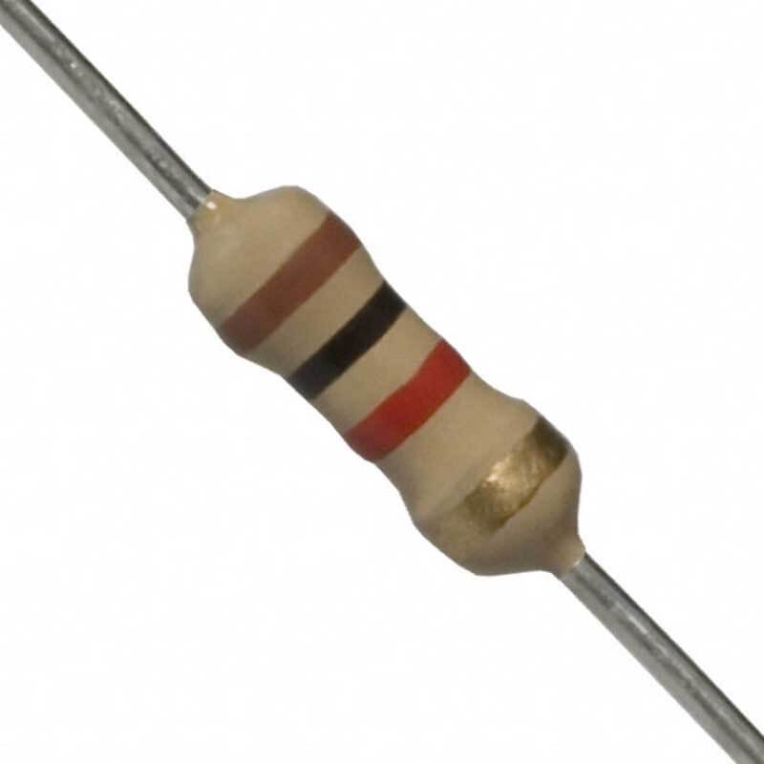

Direnç Sembolü

Direnç Sembolü

Direncin birimi Ohm (Ω)’dur. Denklemlerde R harfi ile gösterilir. Elektronik devrelerde direncin sembolü 2 farklı şekilde gösterilebilir.

 Bir elektronik devrede iki nokta arasında bulunan iletkenin üzerinden geçen akım, üzerindeki potansiyel fark ile doğru orantılı, sahip olduğu direnç ile ters orantılıdır.

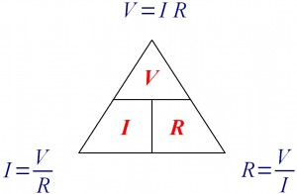

Ohm Yasası

100 Nf Seramik Kondansatör

Seramik kapasitör: Şekillerinden dolayı mercimek kapasitör ismiyle de bilinir. Ses ve RF devrelerinde tercih edilir. Elektrik enerjisini elektrik alan olarak depolayan iki uçlu bir devre elemanlarıdır. Temelde iki adet iletken plakanın arasına yalıtkan bir madde koyulması ile elde edilir. Devrede ve denklemlerde C harfi ile gösterilir ve birimi Farad (F)‘dır.



Kondansatör Devre Sembolü

Montaj

Buton

Projemde anahtar görevi görür butona basıldığında akım geçirir butona basılmamış konumda açık devre olur akım geçirmez. Montajı; Bladbord üzerine monte ettiğim butonun; bir bacağını 5 w ta bağladım, çaprazdaki bacağını dirence bağladım direnci de ledin artı bacağına bağladım ( Led’in uzun bacağı artı bacağıdır ) artı bacağı toprağa bağladım. Direnç ile buton arasında bir kablo ile Arduino’nun D3 pinine bağladım. Buradaki amaç butona basıldığında buton elektriği geçiriyor elektrik geçirdiği için burada bir gerilim oluşuyor oluşan bu gerilimi Arduino ya gönderiyor ardunio da gerilim varsa butona basılmıştır o zaman konuşabilirsin eğer butona basılmadıysa Arduino sesi işlemiyor.

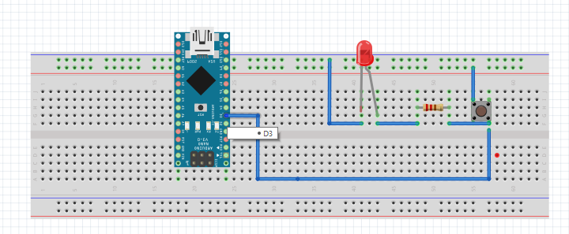

Mikrofon

Sesten dolayı oluşan titreşimler elektret mikrofonun diyaframını titretir bu titreşimden dolayı mikrofonun iki yüzündeki elektretler arasında bir gerilim oluşur bu gerilim bir yükseltici tarafından yükseltilerek çıkışa gönderilir**.** Proje için kullandığım Max9814 Mikrofonun 5 bacağı var ilk bacağı GND toprak pinine bağladım VDD bacağını 5v (+) bağladım G (Gain-Kazanç) pinini boş bıraktım amaç en kazancı 60 desibel elde ekmektir. G pinin görevi eğer gaine 5v bağlarsak 30 desibel, Negatif yani toprağı bağlarsak 40 desibel hiçbir şey bağlanmazsa 60 desibel kazanç elde edilir.

Dot pinini Arduinonun A0 bacağına bağladım mikrofon analog bir ses veriyor analog ses verdiği için Arduinonun analog bir girişe girmesi lazım analog girişler A0 dan A7 e kadar herhangi birine bağlanabilir bu projede ben A0 pinine bağladım.

A/R pini Boş bıraktım Çözünürlük pini

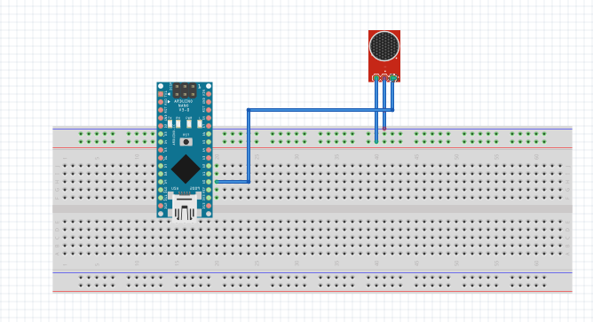

NRF24L01-NRF24 üst üste bağladım. NRF24L01 CE pinini Arduinonun D7 pinine bağladım

 (Koda göre bağlandı)

CSN pinini  arduinonun D8 pinine bağladım

MOSİ pinini Arduinonun D11 pinine bağladım

MİSO Pinini Arduinonun D12 pinine bağladım

SCK Pinini Arduinonun D13 pinine bağladım

(11,12 VE 13 pinler indirmiş olduğum kod kütüphanesinde bu şekilde tanımlandığı için bağlandı)

İREQ boş bırakıldı

GND Pinini Arduinonun GND pinine bağladım

5v Pinini Arduinonun 5v pinine bağladım

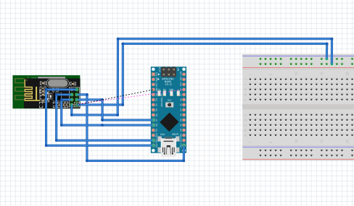

Hoparlör

Hoparlörün artı çıkışı Arduinonun D10 pinine bağladım

Hoparlörün eksi çıkışı Arduinonun D9 pinine bağladım

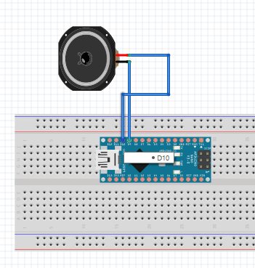

Modül

Analog çıkıştan aldığımız 0’dan 1024’e kadar olan dataların Modülün Miso pinine aktardım Miso pini çıkış pinidir burada bayt olarak diğer modüle aktarırken diğer modülünde Mosi pini bu aktarılan datayı alıp hoparlöre PWM sinyali olarak gönderiliyor ve ses çıkışı sağlanmış oluyor diğer modülde de aynı işlemi yapıldığı zaman yine aynı şekilde ses çıkışı sağlanmış olacaktır.

PWM; Darbe Genişliği Modülasyonu, aslında dijital bir sinyal olup, anahtarlama ile analog sinyal oluşturmaya yarar.

SCK pini Modülün çalışmasını sağlıyor yani inputa verdiğimiz sinyallerin output olarak çıkmasını sağlıyor eğer sck pini aktif değilse output hep aynı kalır hiçbir değişiklik olmaz

CE gönderim ve alım pinidir eğer bir modulün input buffer doluysa onu TX gönderim moduna alıyor eğer outputu dolarsa arex alma moduna alıyor



KOD arduinonun D3 pinine kesme fonksiyonu ekledik kesme fonksiyonu eğer D3 pini sinyal alırsa program arduinonun ana fonksiyonundan çıkıp bu fonksiyona giriyor eğer bu sinyali almazsa Ana program çalışmaya devam ediyor Ana program boş bırakıyoruz bu şekilde modüllerin data gönderip almasını sağlıyor

 Mikrofonun girişini A0 pinine tanımladım A0 Analog bir pin 0’dan 5v a kadar gerilim alıyor bu gerilimi içindeki 10 bitlik analog dijital çevirici de çevirip 0’dan 1024’e kadar kodlayıp bu datayı modülleri bağladığımız CSN pinine gönderiyor.

